***Сизинские вести №36***

***12.08.2024***

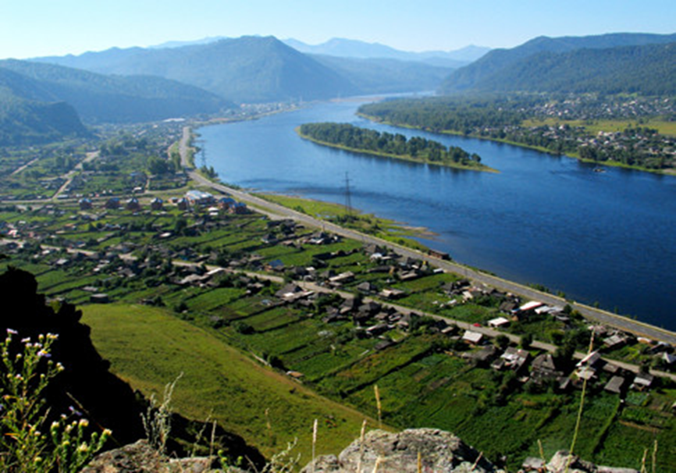

**Газета распространяется бесплатно\***

**Орган издания Муниципальное образование «Сизинский сельсовет»**

1. Распоряжение Сизинского сельского Совета депутатов №62 от 12.08.2024 «О созыве пятьдесят третьей

внеочередной сессии Совета депутатов»…………………………………………………………………………..стр.2

2. Проект Решения Сизинского сельского Совета депутатов «Об участии Сизинского сельсовета Шушенского района Красноярского края в программе поддержки местных инициатив (ППМИ) в 2025 году.» ……………………………………………………………………………………………………………………...…стр.2

3. Проект Решения Сизинского сельского Совета депутатов «Об отмене Решения Сизинского сельского Совета депутатов от 30 ноября 2006 г. № 78 «О согласовании безвозмездной передаче собственность МУП «Водоканал Иджинский сельсовет». …………………………………………………………………………..…………………стр.3

4. Проект Решения Сизинского сельского Совета депутатов «Об отмене Решения Сизинского сельского Совета депутатов от 04.06.2024 №6-49-259 «О внесении изменений в Решение Сизинского сельского Совета депутатов №293 от 04.09.2015 «Об утверждении Положения о порядке ведения реестра муниципального имущества Сизинского сельсовета» ………………………………………………………………………………………….…стр.4

5. Проект Решения Сизинского сельского Совета депутатов «Об участии Сизинского сельского Совета депутатов в краевом конкурсе «На лучшую организацию работы представительного органа муниципального образования в 2024 году» …………………………………………………………………….…………….…..…..стр.5

6. Постановление администрации Сизинского сельсовета №70 от 12.08.2024 ««О собрания жителей МО «Сизинский сельсовет» Шушенского района Красноярского края» ……………………………………………..стр.6

**РОССИЙСКАЯ ФЕДЕРАЦИЯ**

**КРАСНОЯРСКИЙ КРАЙ ШУШЕНСКИЙ РАЙОН**

**СИЗИНСКИЙ СЕЛЬСКИЙ СОВЕТ ДЕПУТАТОВ**

**РАСПОРЯЖЕНИЕ**

12.08.2024 с. Сизая № 62

**«О созыве пятьдесят третьей**

**внеочередной сессии Совета депутатов»**

Руководствуясь статьей 23 Устава Сизинского сельсовета Шушенского района, регламентом работы Совета депутатов

1. Созвать пятьдесят третью внеочередную сессию Сизинского сельского Совета депутатов на 20.08.2024 в 10-00 по адресу с. Сизая, ул. Ленина 86а, администрация Сизинского сельсовета.

2. Внести на рассмотрение Совета депутатов проект решения «Об участии Сизинского сельсовета Шушенского района Красноярского края в программе поддержки местных инициатив (ППМИ) в 2025 году».

3. Внести на рассмотрение Совета депутатов проект решения «Об участии Сизинского сельского Совета депутатов в краевом конкурсе «На лучшую организацию работы представительного органа муниципального образования в 2024 году».

4. Внести на рассмотрение Совета депутатов проект решения «Об отмене Решения Сизинского сельского Совета депутатов от 30 ноября 2006 г. № 78 «О согласовании безвозмездной передаче собственность МУП «Водоканал Иджинский сельсовет».

5. Внести на рассмотрение Совета депутатов проект решения «Об отмене Решения Сизинского сельского Совета депутатов от 04.06.2024 №6-49-259 «О внесении изменений в Решение Сизинского сельского Совета депутатов №293 от 04.09.2015 «Об утверждении Положения о порядке ведения реестра муниципального имущества Сизинского сельсовета».

6. Настоящее распоряжение подлежит официальному опубликованию в газете «Сизинские вести», размещению на официальном сайте администрации Сизинского сельсовета.

7. Контроль за исполнением настоящего распоряжения оставляю за собой.

Председатель Сизинского сельского

Совета депутатов: _______________ А.В. Злобин

**РОССИЙСКАЯ ФЕДЕРАЦИЯ**

**КРАСНОЯРСКИЙ  КРАЙ  ШУШЕНСКИЙ РАЙОН**

**СИЗИНСКИЙ СЕЛЬСКИЙ СОВЕТ ДЕПУТАТОВ**

Проект   **РЕШЕНИЕ**

 .2024                            с. Сизая                                     № 6

**Об участии Сизинского сельсовета Шушенского района Красноярского края в программе поддержки местных инициатив (ППМИ) в 2025 году.**

Рассмотрев представленную администрацией Сизинского сельсовета Шушенского района Красноярского края  информацию о программе поддержки местных инициатив (ППМИ), Сизинский сельский Совет депутатов

**РЕШИЛ:**

Информацию главы Сизинского сельсовета о программе поддержки местных инициатив (ППМИ) принять к сведению.

1. Принять участие в программе поддержки местных инициатив в 2025 году.
2. Администрации Сизинского сельсовета Шушенского района Красноярского края:

– организовать изучение общественного мнения населения Сизинского сельсовета о наиболее важных проблемах для участия в конкурсном отборе ППМИ;

– провести общее собрание населения по отбору приоритетных проблем для участия в конкурсном отборе ППМИ.

1. Обнародовать путем размещения в сети общего доступа «Интернет» на официальном сайте администрации Сизинского сельсовета Шушенского района Красноярского края и на информационном стенде в здании Администрации Сизинского сельсовета по адресу: Красноярский край, Шушенский район, с. Сизая, ул. Ленина, 86- «А».
2. Контроль за исполнением решения возложить на постоянную комиссию по бюджету, налогам и экономической политике (председатель К. И. Иванников).
3. Настоящее решение вступает в силу после его опубликования в газете «Сизинские вести» и подлежит размещению на официальном сайте администрации Сизинского сельсовета.

Председатель Сизинского сельского

Совета депутатов                                                                  А. В. Злобин

Глава Сизинского сельсовета                                            Т.А. Коробейникова

**РОССИЙСКАЯ ФЕДЕРАЦИЯ**

**КРАСНОЯРСКИЙ КРАЙ ШУШЕНСКИЙ РАЙОН**

**СИЗИНСКИЙ СЕЛЬСКИЙ СОВЕТ ДЕПУТАТОВ**

**Проект Р Е Ш Е Н И Е**

.2024 с. Сизая № 6-

**Об отмене Решения Сизинского сельского Совета депутатов**

**от 30 ноября 2006 г. № 78 «О согласовании безвозмездной передаче собственность МУП «Водоканал Иджинский сельсовет».**

В соответствии с Федеральным законом от 06.10.2003 г. № 131-ФЗ «Об общих принципах организации местного самоуправления в Российской Федерации, руководствуясь п. 4 ст. 7 Устава Сизинского сельсовета, Сизинский сельский Совет депутатов

РЕШИЛ:

1. Отменить решение Сизинского сельского Совета депутатов от 30 ноября 2006 г. № 78 «О согласовании безвозмездной передаче собственность МУП «Водоканал Иджинский сельсовет».
2. Решение вступает в силу со дня принятия и подлежит опубликованию в газете «Сизинские вести».
3. Контроль за выполнением решения возложить на постоянную комиссию по законности, правопорядку и обеспечению прав граждан.

Председатель Сизинского сельского

Совета депутатов                                                                  А. В. Злобин

Глава Сизинского сельсовета                                             Т. А. Коробейникова

**РОССИЙСКАЯ ФЕДЕРАЦИЯ**

**КРАСНОЯРСКИЙ КРАЙ ШУШЕНСКИКИЙ РАЙОН**

**СИЗИНСКИЙ СЕЛЬСКИЙ СОВЕТ ДЕПУТАТОВ**

**Проект Решение**

с. Сизая

.2024 г № 6-

**Об отмене Решения Сизинского сельского Совета депутатов**

**от 04.06.2024 №6-49-259 «О внесении изменений в Решение**

**Сизинского сельского Совета депутатов**

**№293 от 04.09.2015 «Об утверждении Положения**

**о порядке ведения реестра муниципального имущества**

**Сизинского сельсовета»**

В соответствии с Федеральным законом от 27.07.2010 «210-ФЗ «Об организации предоставления государственных и муниципальных услуг, руководствуясь Уставом Сизинского сельсовета», Сизинский сельский совет депутатов

**РЕШИЛ:**

1. Отменить решение Сизинского сельского Совета депутатов от 04.06.2024 №6-49-259 «О внесении изменений в Решение Сизинского сельского Совета депутатов №293 от 04.09.2015 «Об утверждении Положения о порядке ведения реестра муниципального имущества Сизинского сельсовета».

2. Контроль за исполнением настоящего Решения возложить на постоянную комиссию по бюджету, налогам и экономической политике (председатель Иванников К.И.).

3. Решение вступает в силу со дня, следующего за днем его официального опубликования (обнародования) в газете «Сизинские вести».

Председатель Сизинского

сельского Совета депутатов А.В. Злобин

Глава Сизинского сельсовета Т.А. Коробейникова

**РОССИЙСКАЯ ФЕДЕРАЦИЯ**

**КРАСНОЯРСКИЙ КРАЙ ШУШЕНСКИЙ РАЙОН**

**СИЗИНСКИЙ СЕЛЬСКИЙ СОВЕТ ДЕПУТАТОВ**

**Проект РЕШЕНИЕ**

.2024 с. Сизая № 6-

**Об участии Сизинского сельского Совета депутатов в краевом конкурсе «На лучшую организацию работы представительного органа муниципального образования в 2024 году»**

На основании Постановления № 3-582П от 17.03.2022 г Законодательного Собрания Красноярского края «Об утверждении Порядка проведения краевого конкурса на лучшую организацию работы представительного органа муниципального образования в 2024 году», Сизинский сельский Совет депутатов **РЕШИЛ:**

1. Утвердить отчетные материалы о работе Сизинского сельского Совета депутатов за период с 15.08.2023 года по 15.08.2024 года.
2. Направить материалы, характеризующие работу Сизинского сельского Совета депутатов в Законодательное Собрание Красноярского края для принятия участия в конкурсе «На лучшую организацию работы представительного органа муниципального образования в 2024 году».
3. Контроль за исполнением настоящего решения оставляю за собой.
4. Решение вступает в силу со дня подписания.

Председатель Сизинского сельского

Совета депутатов А. В. Злобин

Глава Сизинского сельсовета Т.А. Коробейникова

**РОССИЙСКАЯ ФЕДЕРАЦИЯ**

**АДМИНИСТРАЦИЯ СИЗИНСКОГО СЕЛЬСОВЕТА**

**ШУШЕНСКОГО РАЙОНА КРАСНОЯРСКОГО КРАЯ**

**П О С Т А Н О В Л Е Н И Е**

от 12.08.2024 с. Сизая № _70_

«О собрания жителей МО «Сизинский сельсовет»

Шушенского района Красноярского края»

На основании статьи 26.1 Федерального закона от 06.10.2003 № 131- ФЗ «Об общих принципах организации местного самоуправления в Российской Федерации», устава Сизинского сельсовета, устава Сизинского сельсовета

П О С Т А Н О В Л Я Ю:

1. Провести 22.08.2024 в 16 – 00 в сельском доме культуры собрание граждан, проживающих в с. Сизая, д. Голубая, п. Красный Хутор.
2. Внести на повестку дня следующие вопросы:

2.1. Отчет главы Сизинского сельсовета Т. А. Коробейниковой о проделанной работе за 5 лет, в период с 2019 по 2024 г.

2.2. Предварительное обсуждение проектов развития территории Сизинского сельсовета, в рамках государственных программ для реализации на ближайшие годы.

3. Разное.

3.1. Встреча с главой Шушенского района – Д. В. Джигренюком.

3.2. Информация от представителя МБОУ Московской СОШ имени Ивана Ярыгина по вопросам начала учебного года.

3.4. Информация от представителя ПЧ-422 о пожарной безопасности в осеннее - зимний период.

3.5. Другое.

1. Постановление вступает в силу со дня его подписания.
2. Контроль за исполнением настоящего постановления оставляю за собой.

Глава Сизинского сельсовета: Т.А. Коробейникова

|  |  |  |
| --- | --- | --- |
| Учредитель: Администрация Сизинского сельсовета | Адрес: 662732, Красноярский край, Шушенский р-н, с. Сизая, ул. Ленина, 86-а Тел. 8(39139)22-4-37, факс: 8(39139) 22-4-37 | Издание утверждено 3.04.2008 г. тиражом в 500 экземпляров. |